ИНДОНЕЗИЯ, ФИЛИППИНЫ, МАЛАЙЗИЯ И ТАЙВАНЬ

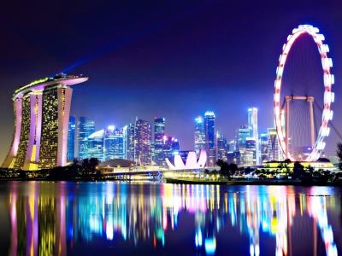
  Стоимость круиза: | от 1 044 926 руб
  Продолжительность: | 17 дней / 16 ночей
  Судно: | SCENIC ECLIPSE II
  Даты заезда: | c 20-06-2025 по 06-07-2025
  Параметры круиза: | Русская группа

Цена круиза на 1 человека

Люкс Веранда B | 1 044 926 руб
Люкс Веранда Делюкс ВА, AA | 1 181 779 руб
Люкс Гранд Делюкс Веранда DD, CD, BD, AD | 1 249 255 руб
Люкс SPA S, SA, SB | 1 847 034 руб
Люкс Гранд Панорама GP | 3 684 089 руб

Особенности круиза

От шумных мегаполисов до пустынных архипелагов - это уникальное путешествие, в ходе которого вы побываете в самых разнообразных и захватывающих местах Юго-Восточной Азии. Исследуйте самые интересные места Индонезии, тропические джунгли Малайзии, райские острова Филиппин и Тайвань. Познакомьтесь с дикой природой этих островов и их богатым подводным миром, а также невероятными обитателями. Поистине, насыщенное и разнообразное путешествие!

Программа круиза

День 1 Страна: Тайвань
Цзилун

Сегодня днем вы подниметесь на борт своей 6-звездочной ультрароскошной яхты Scenic Eclipse II и отправитесь в живописный круиз по Филиппинам, Индонезии и Малайзии.
День 2 Страна: Тайвань
Хуалянь

Город Хуалянь расположен на восточном побережье острова Тайвань, славящемся своей красивой береговой линией. Это ворота в Национальный парк «Ущелье Тароко», одно из самых известных мест Тайваня. Ландшафт ущелья Тароко формировался под воздействием великих сил природы - от тайфунов и землетрясений за миллионы лет эрозии. Сегодня это лоскутное одеяло из мраморных ущелий, яркоголубых рек и участков нетронутого леса. Здесь есть сложные тропы для опытных туристов или более легкие маршруты, которые приведут вас к древним храмам, водопадам и скрытым пещерам. Не забудьте взять с собой фотоаппарат, чтобы запечатлеть самые захватывающие моменты.
День 3
В море

День в море
День 4 Страна: Филиппины
Манила

От одной крайности к другой - добро пожаловать в густонаселенный город Манила с высотными домами. Филиппинская столица движется в бешеном темпе 24 часа в сутки, улицы забиты машинами и пешеходами. Это центр торговли и бизнеса, а также шопинга, ресторанов, культуры и роскошных отелей. Если вы интересуетесь историей, то она в Маниле очень богата. Город был основан как испанская колония в XVI веке и вскоре стал одним из главных торговых портов Нового Света, получив название «Жемчужина Востока». Побродите по улицам старейшего района, Интрамурос, который занимает около 50 кварталов и полон достопримечательностей испанской эпохи, таких как форт Сантьяго, Манильский собор и оригинальные стены, защищавшие город. На другом берегу реки полюбуйтесь богато украшенным фасадом базилики Сан-Себастьян, которая полностью построена из сборных стальных панелей
День 5 Страна: Филиппины
Манила

День 6 Страна: Филиппины
Эль-Нидо

Проснитесь сегодня утром в центре волшебного места. Эль-Нидо расположен на северной окраине филиппинского острова Палаван, а за его пределами в океан уходит захватывающий дух архипелаг Бакуит. Эль-Нидо - это место, которое нужно увидеть, чтобы поверить в его существование, с его пронизанными солнцем островами, возвышающимися мраморными скалами, ослепительно белыми пляжами, сочными зелеными джунглями и манящими тропическими водами. Апрель - это лучшее время года, когда вода идеально прозрачна для плавания, снорклинга, каякинга и паддлбордов. Вы полностью погрузитесь в этот уединенный райский уголок.
День 7 Страна: Филиппины
День в море

День в море
День 8 Страна: Малайзия
Сандакан

Сегодня утром ваша ультрароскошная яхта прибудет в город Сандакан. Когда-то этот город был столицей британского Северного Борнео, а сегодня он является воротами к невероятным местам дикой природы острова. Здесь, на Борнео, обитают одни из самых уязвимых и исчезающих животных в мире, и совместные усилия по сохранению их популяции помогли переломить ситуацию. Центр реабилитации орангутангов Сепилок впервые начал спасать осиротевших орангутангов почти 60 лет назад. Сегодня в заповеднике самостоятельно живут от 60 до 80 орангутангов, а в питомнике - до 25 малышей. Этих крупных обезьян с характерной лохматой оранжевой шерстью можно увидеть с открытой смотровой площадки в пышных джунглях, куда они приходят на двухразовое кормление, или понаблюдать за молодыми особями из питомника на последних этапах их реабилитации. Неподалеку находится Центр сохранения борнейского солнечного медведя, занимающийся защитой самого маленького в мире медведя. Эти медведи, встречающиеся только в Юго-Восточной Азии, находятся под угрозой исчезновения из-за вырубки лесов и незаконной охоты. В настоящее время в центре живут около 40 медведей, где вы сможете увидеть их в естественной среде обитания.
День 9 Страна: Индонезия
Острова Дераван

Расположенные у восточного побережья острова Борнео, острова Дераван состоят из 31 острова, из которых доступны только четыре. Архипелаг, включенный в список Всемирного наследия в 2015 году, невероятно красив: бирюзовое море, белые песчаные пляжи и раскидистые пальмы. Это также одно из самых биологически разнообразных мест в регионе, где обитают гигантские скаты манта, китовые акулы, дельфины, морские черепахи, находящиеся под угрозой исчезновения, и сотни видов рыб. Чтобы получить поистине необыкновенные впечатления, окунитесь в природное озеро на острове Какабан вместе с редкими медузами. Четыре вида медуз, обитающих в этом озере, - медуза-луна, перевернутая медуза, пятнистая медуза и медуза-коробка - обычно имеют жала, но со временем утратили эту способность, поскольку были изолированы от хищников. Озеро Какабан - одно из двух мест на Земле, где зафиксировано подобное явление. Медузы практически ручные, и плавание среди их полупрозрачных форм - это то, что вы никогда не забудете.
День 10
В море

День в море
День 11 Страна: Индонезия
Макассар, Сулавеси

Scenic Eclipse II прибудет в Макассар, крупнейший город на востоке Индонезии, шумный и суровый мегаполис, примостившийся на югозападной оконечности острова Сулавеси. На протяжении веков Макассар был воротами в Индонезию, или Голландскую Ост-Индию, как она тогда называлась. Он так и остался жизненно важным портом, куда ежедневно заходят огромные контейнеровозы и грузовые суда со всего мира. Макассар давно стал многонациональным городом, в котором проживают местные жители - макассарезе, бугисы, коренные жители Сулавеси. В самом городе мало прелестей, но его окрестности - настоящая достопримечательность. Известняковые карстовые горные хребты близлежащего Рамманга выглядят так, словно попали сюда из времен динозавров. Эти древние пики, образовавшиеся в результате эрозии за миллионы лет, покрыты густой зеленой листвой и переплетены спокойными водными артериями. По всему району разбросано несколько традиционных деревень, жители которых на протяжении многих поколений ухаживают за своими рисовыми полями одним и тем же способом.
День 12
В море

День в море.
День 13 Страна: Малайзия
Палопо, о.Сулавеси

Сегодня утром вы прибудете в город Палопо на острове Сулавеси. Третий по величине город на острове, Палопо был основан около 1620 года мусульманским правителем султаном Абдуллой Мухиддином. Первая мечеть города, Масджид Джами, была построена во время его правления и до сих пор стоит на одной из главных улиц. Палопо - это ворота в пышное высокогорье Тана-Тораджа, где проживает одна из самых экзотических и загадочных этнических групп Индонезии. Деревни, расположенные в долине под зелеными вершинами горного хребта Валлацеа, сгруппированы вокруг искусно вырезанных и раскрашенных домов с характерными крышами в форме лодок. Посещение Тана Тораджа позволит вам познакомиться с древней и интригующей культурой, которая является уникальной для этой части Земли.
День 14 Страна: Индонезия
Национальный парк Така Бонерате

В Национальном парке Така Бонерате вас ждет невероятный подводный мир. Протянувшийся в море Флорес, к югу от Сулавеси, парк занимает более полумиллиона гектаров и включает в себя атолл из 28 островов, третий по величине коралловый атолл в мире. В 2015 году он был признан биосферным заповедником ЮНЕСКО за невероятное разнообразие морской жизни, включая рыб, черепах, дельфинов, китов и птиц. Вы совершите круиз прямо в самое сердце этого изобилия природы; не забудьте захватить бинокль из каюты. В этом удаленном месте мы сделаем остановку для купания, снорклинга и других водных видов спорта.
День 15 Страна: Индонезия
Остров Комодо

Сегодня вы встретитесь лицом к лицу с одноименным видом гигантских ящериц, которые бродят по этим лесам уже миллионы лет. Комодский дракон достигает трех метров в длину и весит более 150 кг - это ящерица, не похожая ни на одну другую. Он обитает всего на нескольких островах Индонезийского архипелага, большинство из которых находится на острове Комодо. В полдень снова поднимитесь на борт Scenic Eclipse II, чтобы совершить круиз вокруг острова к знаменитому Розовому пляжу. Мягкий песок окрашен в розовый цвет мелко раздробленными кусочками кораллов и раковин - это всего лишь один из семи розовых пляжей, встречающихся в мире. Бирюзовая вода, омывающая береговую линию, создает поразительный контраст. Подводный мир тоже поражает: сотни видов кораллов и изобилие рыб.
День 16 Страна: Индонезия
Остров Сумбава

Сегодня утром яхта прибудет в порт Бадас на острове Сумбава. Несмотря на то, что Сумбава находится недалеко от Бали и Ломбока, она еще не открыта для туристов и сохраняет свою сильную культурную самобытность. Те немногие, кто отваживается сюда приехать, в основном приезжают ради впечатляющих рифов и дикой природы. Вы можете посетить деревню, где до сих пор сохранились многовековые традиции, такие как рисовое плетение и ткачество.
День 17 Страна: Индонезия
Денпасар, остров Бали

Добро пожаловать на Бали, остров богов. Это всего лишь один из более чем 18 000 островов, входящих в состав Индонезии, но он уже давно стал излюбленным местом для путешественников со всего мира. Захватывающе красивый, культурно разнообразный и наполненный роскошью, Бали - это действительно маленький кусочек рая. Высадка после завтрака.

В стоимость круиза входит

- Размещение в каюте, выбранной категории;
- Питание на борту ultra all inclusive (включая ужин в первый день и завтрак в последний);
- Приветственный коктейль с капитаном и прощальный гала-ужин;
- Вечерняя развлекательная программа;
- Открытый бар и мини-бар в каюте;
- Услуги опытной экспедиционной команды;
- Высадки и экскурсии по программе;
- Портовые сборы.

Дополнительно оплачивается

- Международные и внутренние авиаперелеты;
- Размещение до и после круиза;
- Обязательная медицинская страховка;
- Личные расходы: прачечная, связь, спа, услуги доктора на борту;
- Визовая поддержка

SCENIC ECLIPSE II  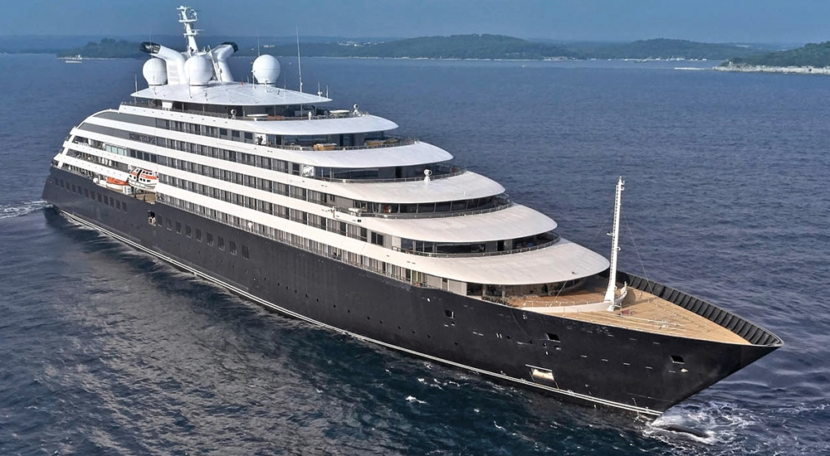 | Scenic Eclipse II – новейшая экспедиционная яхта и второе круизное океанское судно компании Scenic, которая установила новые стандарты в сфере люксовых океанских круизов.  Новая яхта имеет элегантные очертания, гармонично спланированные люксы и просторные велнес зоны. Каждая деталь на борту призвана обеспечить максимальное удовольствие от нахождения на борту, создавая особую атмосферу масштабного приключения в обстановке 6-звездочной роскоши.  Всего на борту Scenic Eclipse II может разместиться 228 гостей на борту (200 в полярных регионах). Каждый из 114 просторных и красиво оформленных люксов оснащен элегантной мебелью, ультрасовременными удобствами, отдельной зоной для сна и лаунжем. Наблюдайте за окружающим миром со своей личной веранды или террасы, пока ваш дворецкий наливает вам бокал шампанского.  Велнес зона  Эксклюзивный спа-центр Senses - это пространство, предлагающее широкий спектр спа-услуг в том числе на открытом воздухе:  • Полностью оборудованный тренажерный зал  • Студия йоги и пилатеса  • Небольшие бассейны с регулируемой температурой в спа-салоне  • Большой овальный бассейн Vitality на открытой палубе Sky  • Террасы у бассейна и спа-салона с шезлонгами  • Женские и мужские сауны, хаммам и комнаты отдыха  • Фирменные термальные шезлонги  • Салон красоты, студия маникюра  Новое пространство для соляной терапии с подогреваемыми шезлонгами и ароматерапией были спроектированы, чтобы добавить еще больше наслаждения вашему телу и душе.  Рестораны и бары  Мультикультурное кулинарное приключение с непревзойденным выбором - насладитесь 10 вариантами питания по системе "все включено", начиная от непринужденного ужина в кафе и заканчивая эксклюзивным ужином от шеф-повара "только по приглашению":  • Elements - главный ресторан с блюдами итальянской кухни, стейками и морепродуктами  • Chef’s Table @ Elements - эксклюзивный частный дегустационный ужин  • Koko’s - ресторан азиатской кухни фьюжн  • Sushi @ Koko’s - аутентичный японский опыт  • Night Market @ Koko’s - частный ужин с настоящим теппаньяки на гриле  • Lumière - французская кухня и бар  • Azure Bar Cafe - шведский стол на протяжении всего дня  • The Yacht Club - гриль-ресторан и бар  • In-Suite Dining - комплексное круглосуточное меню  • Chef’s Garden @ Epicure - кулинарные мастер-классы  Совершенно новый бар Sky с местами в закрытом помещении и на открытой палубе, позволяет вам наслаждаться потрясающими видами и напитками.  Напитки в неограниченном количестве включены в любое время дня. Выбирайте из более чем 100 сортов виски со всего мира, элитных спиртных напитков и обширного ассортимента марочных вин, куратором которых является мастер виноделия Кит Айзек, а также широкого ассортимента фирменных сортов чая и кофе. В каждом люксе бесплатный мини-бар.  Общественные зоны на борту:  • Зона ресепшена с лаунж зоной  • Обсерватория  • Библиотека  • Театр для проведения лекций и развлекательных мероприятий  • Медицинский кабинет  • Прачечная для самостоятельного использования  • Комната для хранения экспедиционного оборудования  Экспедиционный флот включает:  • Зодиаки  • Каяки  • Электровелосипеды  • Вертолеты  • Батискаф  Scenic Eclipse II оснащена ультрасовременным вертолетом Airbus H130-T2 вместимостью до шести гостей. Теперь у вас есть возможность пролететь над отдаленными фьордами, айсбергами и ледниками; или подняться над самыми значимыми археологическими памятниками мира, чтобы увидеть древние чудеса с высоты птичьего полета. Вертолет Airbus H130-T2 является одним из самых бесшумных в небе. Каждый из наших вертолетов оснащен кондиционером и наушниками Bose® с шумоподавлением и голосовой активацией для обеспечения связи на борту. Наслаждайтесь превосходным обзором со всех сидений, благодаря широким окнам и большому ветровому стеклу.  Поднимитесь на борт специально разработанной подводной лодки Scenic Neptune, способной погружаться на глубину до 200 метров. Займите свое место рядом с восемью гостями и приготовьтесь к незабываемому наблюдению за морской жизнью в ее естественной среде обитания. Подводная лодка с большими сверхчистыми акриловыми сферами была разработана для оптимального обзора под водой.  Эти средства передвижения позволят вам добраться туда, куда вы не мечтали попасть и сделать путешествие поистине незабываемым.  ТЕХНИЧЕСКИЕ ХАРАКТЕРИСТИКИ  Длина - 168 м  Ширина - 21,5 м  Осадка - 5,8 м  Скорость - 17 узлов  Пассажиры - 228 чел  Экипаж - 192 чел  Год постройки - 2023  Флаг - Мальта  Ледовый класс - А1
ПЕНТХАУС СУДОВЛАДЕЛЬЦА OP  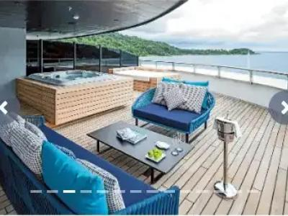 | Площадь 195 м²  Расположение на 9 палубе  Вместимость до 2 пассажиров в каюте  - Большая личная терраса с мебелью, шезлонгами и джакузи  - Роскошная кровать размера king size  - Отдельная спальня и отдельная гостиная  - Обеденный стол со стульями  - Личная ванная комната с душем и ванной  - Гипоаллергенная система очистки воздуха  - Личный дворецкий  - Распаковка и упаковка багажа  - Обслуживание номеров 24 часа  - Мини-бар и принадлежности для приготовления чая и кофе  - Система HDTV  - Канапе и пирожные с доставкой в каюту  - 1 час бесплатной спа-процедуры  - Бесплатные услуги прачечной (есть ограничения)  - Приоритетный выбор специализированных ресторанов  - Приоритетный выбор береговых экскурсий  - Приоритетное бронирование спа-процедур, полетов на вертолете и батискафе (за дополнительную плату)  - VIP посадка и высадка
ЛЮКС СПА SB  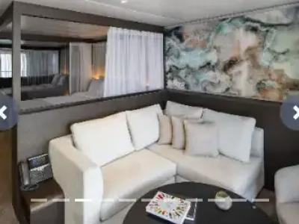 | Площадь 46-50 м²  Расположение на 9 палубе  Вместимость до 2 пассажиров в каюте  - Личный балкон  - Роскошная кровать размера king size  - Зоны для отдыха и сна  - Личная ванная комната с гидромассажной ванной большого размера, двойной раковиной и отдельной туалетной комнатой  - Гипоаллергенная система очистки воздуха  - Личный дворецкий  - Обслуживание номеров 24 часа  - Мини-бар и принадлежности для приготовления чая и кофе  - Система HDTV  - 1 час бесплатной спа-процедуры  - Бесплатные услуги прачечной (есть ограничения)
ЛЮКС СПА SA | Площадь 46-50 м²  Расположение на 9 палубе  Вместимость до 2 пассажиров в каюте  - Личный балкон  - Роскошная кровать размера king size  - Зоны для отдыха и сна  - Личная ванная комната с гидромассажной ванной большого размера, двойной раковиной и отдельной туалетной комнатой  - Гипоаллергенная система очистки воздуха  - Личный дворецкий  - Обслуживание номеров 24 часа  - Мини-бар и принадлежности для приготовления чая и кофе  - Система HDTV  - 1 час бесплатной спа-процедуры  - Бесплатные услуги прачечной (есть ограничения)
ЛЮКС ПАНОРАМА P  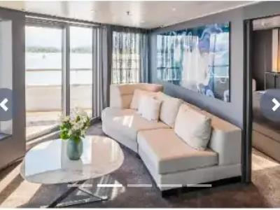 | Площадь 110 м²  Расположение на 8 палубе  Вместимость до 2 пассажиров в каюте  - Большая личная терраса с мебелью  - Роскошная кровать размера king size  - Раздельные зоны для отдыха и сна  - Обеденный стол со стульями  - Личная ванная комната с душем и ванной  - Гипоаллергенная система очистки воздуха  - Личный дворецкий  - Обслуживание номеров 24 часа  - Мини-бар и принадлежности для приготовления чая и кофе  - Система HDTV  - Канапе и пирожные с доставкой в каюту  - 1 час бесплатной спа-процедуры  - Бесплатные услуги прачечной (есть ограничения)  - Приоритетный выбор береговых экскурсий  - Приоритетное бронирование спа-процедур, полетов на вертолете и батискафе (за дополнительную плату)  - VIP посадка и высадка
ЛЮКС СПА S | Площадь 46-50 м²  Расположение на 8 палубе  Вместимость до 2 пассажиров в каюте  - Личный балкон  - Роскошная кровать размера king size  - Зоны для отдыха и сна  - Личная ванная комната с гидромассажной ванной большого размера, двойной раковиной и отдельной туалетной комнатой  - Гипоаллергенная система очистки воздуха  - Личный дворецкий  - Обслуживание номеров 24 часа  - Мини-бар и принадлежности для приготовления чая и кофе  - Система HDTV  - 1 час бесплатной спа-процедуры  - Бесплатные услуги прачечной (есть ограничения)
ЛЮКС ГРАНД ДЕЛЮКС ВЕРАНДА AD  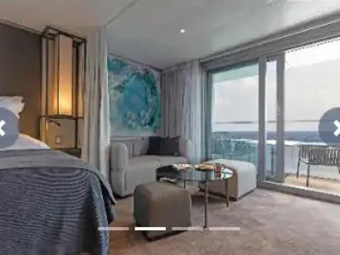 | Площадь 38-40 м²  Расположение на 8 палубе  Вместимость до 2 пассажиров в каюте  - Личный балкон  - Роскошная кровать размера king size  - Зоны для отдыха и сна  - Личная ванная комната с душем  - Гипоаллергенная система очистки воздуха  - Личный дворецкий  - Обслуживание номеров 24 часа  - Мини-бар и принадлежности для приготовления чая и кофе  - Система HDTV
ЛЮКС ДЕЛЮКС ВЕРАНДА AA | Площадь 32-34 м²  Расположение на 8 палубе  Вместимость до 2 пассажиров в каюте  - Личный балкон  - Роскошная кровать размера king size  - Зоны для отдыха и сна  - Личная ванная комната с душем  - Гипоаллергенная система очистки воздуха  - Личный дворецкий  - Обслуживание номеров 24 часа  - Мини-бар и принадлежности для приготовления чая и кофе  - Система HDTV
ЛЮКС ВЕРАНДА A  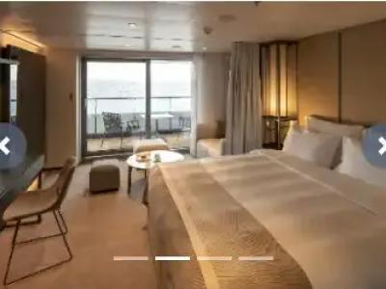 | Площадь 32-34 м²  Расположение на 8 палубе  Вместимость до 2 пассажиров в каюте  - Личный балкон  - Роскошная кровать размера king size  - Зоны для отдыха и сна  - Личная ванная комната с душем  - Гипоаллергенная система очистки воздуха  - Личный дворецкий  - Обслуживание номеров 24 часа  - Мини-бар и принадлежности для приготовления чая и кофе  - Система HDTV
ЛЮКС ГРАНД ДЕЛЮКС ВЕРАНДА BD  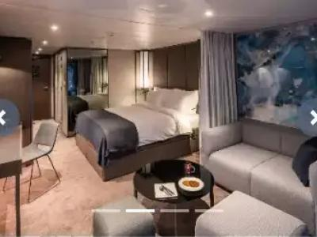 | Площадь 38-40 м²  Расположение на 7 палубе  Вместимость до 2 пассажиров в каюте  - Личный балкон  - Роскошная кровать размера king size  - Зоны для отдыха и сна  - Личная ванная комната с душем  - Гипоаллергенная система очистки воздуха  - Личный дворецкий  - Обслуживание номеров 24 часа  - Мини-бар и принадлежности для приготовления чая и кофе  - Система HDTV
ЛЮКС ДЕЛЮКС ВЕРАНДА BA | Площадь 32-34 м²  Расположение на 7 палубе  Вместимость до 2 пассажиров в каюте  - Личный балкон  - Роскошная кровать размера king size  - Зоны для отдыха и сна  - Личная ванная комната с душем  - Гипоаллергенная система очистки воздуха  - Личный дворецкий  - Обслуживание номеров 24 часа  - Мини-бар и принадлежности для приготовления чая и кофе  - Система HDTV
ЛЮКС ВЕРАНДА B | Площадь 32-34 м²  Расположение на 7 палубе  Вместимость до 2 пассажиров в каюте  - Личный балкон  - Роскошная кровать размера king size  - Зоны для отдыха и сна  - Личная ванная комната с душем  - Гипоаллергенная система очистки воздуха  - Личный дворецкий  - Обслуживание номеров 24 часа  - Мини-бар и принадлежности для приготовления чая и кофе  - Система HDTV
ЛЮКС ГРАНД ПАНОРАМА GP  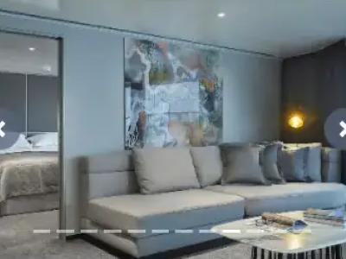 | Площадь 105 м²  Расположение на 6 палубе  Вместимость до 2 пассажиров в каюте  - Большая личная терраса с мебелью и шезлонгами  - Роскошная кровать размера king size  - Раздельные зоны для отдыха и сна  - Обеденный стол со стульями  - Личная ванная комната с душем и ванной  - Гипоаллергенная система очистки воздуха  - Личный дворецкий  - Обслуживание номеров 24 часа  - Мини-бар и принадлежности для приготовления чая и кофе  - Система HDTV  - Канапе и пирожные с доставкой в каюту  - 1 час бесплатной спа-процедуры  - Бесплатные услуги прачечной (есть ограничения)  - Приоритетный выбор береговых экскурсий  - Приоритетное бронирование спа-процедур, полетов на вертолете и батискафе (за дополнительную плату)  - VIP посадка и высадка
ЛЮКС ГРАНД ДЕЛЮКС ВЕРАНДА CD | Площадь 38-40 м²  Расположение на 6 палубе  Вместимость до 2 пассажиров в каюте  - Личный балкон  - Роскошная кровать размера king size  - Зоны для отдыха и сна  - Личная ванная комната с душем  - Гипоаллергенная система очистки воздуха  - Личный дворецкий  - Обслуживание номеров 24 часа  - Мини-бар и принадлежности для приготовления чая и кофе  - Система HDTV
ЛЮКС ДЕЛЮКС ВЕРАНДА CA | Площадь 32-34 м²  Расположение на 6 палубе  Вместимость до 2 пассажиров в каюте  - Личный балкон  - Роскошная кровать размера king size  - Зоны для отдыха и сна  - Личная ванная комната с душем  - Гипоаллергенная система очистки воздуха  - Личный дворецкий  - Обслуживание номеров 24 часа  - Мини-бар и принадлежности для приготовления чая и кофе  - Система HDTV
ЛЮКС ВЕРАНДА C | Площадь 32-34 м²  Расположение на 6 палубе  Вместимость до 2 пассажиров в каюте  - Личный балкон  - Роскошная кровать размера king size  - Зоны для отдыха и сна  - Личная ванная комната с душем  - Гипоаллергенная система очистки воздуха  - Личный дворецкий  - Обслуживание номеров 24 часа  - Мини-бар и принадлежности для приготовления чая и кофе  - Система HDTV
ЛЮКС ГРАНД ДЕЛЮКС ВЕРАНДА DD | Площадь 38-40 м²  Расположение на 5 палубе  Вместимость до 2 пассажиров в каюте  - Личный балкон  - Роскошная кровать размера king size  - Зоны для отдыха и сна  - Личная ванная комната с душем  - Гипоаллергенная система очистки воздуха  - Личный дворецкий  - Обслуживание номеров 24 часа  - Мини-бар и принадлежности для приготовления чая и кофе  - Система HDTV
ЛЮКС ДЕЛЮКС ВЕРАНДА DB | Площадь 32-34 м²  Расположение на 5 палубе  Вместимость до 2 пассажиров в каюте  - Личный балкон  - Роскошная кровать размера king size  - Зоны для отдыха и сна  - Личная ванная комната с душем  - Гипоаллергенная система очистки воздуха  - Личный дворецкий  - Обслуживание номеров 24 часа  - Мини-бар и принадлежности для приготовления чая и кофе  - Система HDTV
ЛЮКС ДЕЛЮКС ВЕРАНДА DA | Площадь 32-34 м²  Расположение на 5 палубе  Вместимость до 2 пассажиров в каюте  - Личный балкон  - Роскошная кровать размера king size  - Зоны для отдыха и сна  - Личная ванная комната с душем  - Гипоаллергенная система очистки воздуха  - Личный дворецкий  - Обслуживание номеров 24 часа  - Мини-бар и принадлежности для приготовления чая и кофе  - Система HDTV
ЛЮКС ВЕРАНДА D | Площадь 32 м²  Расположение на 5 палубе  Вместимость до 2 пассажиров в каюте  - Личный балкон  - Роскошная кровать размера king size  - Зоны для отдыха и сна  - Личная ванная комната с душем  - Гипоаллергенная система очистки воздуха  - Личный дворецкий  - Обслуживание номеров 24 часа  - Мини-бар и принадлежности для приготовления чая и кофе  - Система HDTV

